Estimasi Penjualan Ice Cream Walls Menggunakan

MetodeRegresi Linear Berganda Di

PT. Bina Cipta Rasa Sejati

Marwati Lase¹, Darjat Saripurna², Vina Winda sari³

^{1,2,3}Program Studi Sistem Informasi, STMIK Triguna Dharma
Email: ¹marwatilase17@gmail.com@gmail.com,²@gmail.com,³@gmail.com
Email PenulisKorespondensi: marwatilase17@email.com

Abstrak
PT. Bina Cipta Rasa Sejati melakukan berbagai pembenahan untuk menghadapi persaingan dengan produsen-produsen Ice Cream yang lain. Cara yang ditempuh adalah mendatangkan mesin-mesin dengan kapasitas yang lebih besar dan canggih, meningkatkan kondisi bangunan yang diiringi dengan perluasan lokasi sebesar 1400 m², membangun gudang penyimpanan Ice Cream yang lebih besar, menyempurnakan alat-alat laboratorium dan pengendalian mutu, serta pengembangan di bidang armada pengangkutan atau pengiriman Ice Cream. Adapun masalah lain dalam mengestimasi jumlah dengan persaingan begitu banyak dan penjualan menurun. Dengan mengetahui jumlah, dapat mengantisipasi kerugian yang dialami oleh PT. Bina Cipta Rasa Sejati. Berdasarkan hal tersebut, maka keilmuan yang digunakan adalah Data Mining dengan menerapkan metode regresi linear berganda.
Permasalahan tersebut perusahaan membutuhkan suatu sistem yang dapat diterapkan dengan kedalam aplikasi untuk mengestimasi sesuatu di masa depan dengan menggunakan lebih dari tiga faktor atau variabel yang memiliki pengaruh terhadap apa yang akan diestimasi.
Hasil penelitian ini mendapatkan hasil yang maksimal dalam menganalisa dan dapat dapat sebagai alat bantu untuk mengestimasi jumlah laporan penjualan Ice Cream Walls dalam konsep keilmuan Data Mining.
Kata Kunci: Data Mining, Penjualan, Regresi Linear Berganda

- PENDAHULUAN
PT. Bina Cipta Rasa Sejati adalah perusahaan yang bergerak dibidang penjualan Ice Cream Walls ataupun distributor Ice Cream Walls di Medan. Ice Cream Wallsadalah sebuah makanan beku dibuat dari produk susu seperti krim, digabungkan dengan perasa dan pemanis buatan ataupun alami. PT. Bina Cipta Rasa Sejati melakukan berbagai pembenahan untuk menghadapi persaingan dengan produsen-produsen Ice Cream yang lain. Cara yang ditempuh adalah mendatangkan mesin-mesin dengan kapasitas yang lebih besar dan canggih, meningkatkan kondisi bangunan yang diiringi dengan perluasan lokasi sebesar 1400 m², membangun gudang penyimpanan Ice Cream yang lebih besar, menyempurnakan alat-alat laboratorium dan pengendalian mutu, serta pengembangan di bidang armada pengangkutan atau pengiriman Ice Cream.
Adapun masalah lain dalam mengestimasi jumlah dengan persaingan begitu banyak dan penjualan menurun. Dengan mengetahui jumlah, dapat mengantisipasi kerugian yang dialami oleh PT. Bina Cipta Rasa Sejati. Berdasarkan hal tersebut, maka keilmuan yang digunakan adalah Data Mining.
Data Mining merupakan disiplin ilmu yang mempelajari metode untuk mengekstrak pengetahuan atau menemukan pola dari suatu data. Jadi dapat disimpulkan bahwa Data Mining adalah proses penggalian data secara mendalam untuk mengetahui hal yang berarti dan tidak diketahui keberadaannya [1]. DataMining merupakan penentuan dalam mengestimasi jumlah. Selanjutnya algoritma yang akan digunakan untuk pengelolaan Data Mining pada kasus mengestimasi jumlah penjualan adalah Regresi Linear Berganda.
Penerapan Regresi Linear Berganda merupakan salah satu metode statistik yang dipergunakan dalam produksi untuk melakukan peramalan ataupun estimasi tentang karakteristik kualitas maupun kuantitas. Simple Regresi Linear terdiri dari satu buah variabel bebas (x) dengan satu buah variabel terikat (y)[2]. Selain itu metode Regresi Linear Berganda dapat digunakan untuk mengestimasi sesuatu di masa depan dengan menggunakan lebih dari tiga faktor atau variabel yang memiliki pengaruh terhadap apa yang akan diestimasi[3]. Metode Regresi Linear sendiri terdiri dari dua jenis yaitu metode Regresi Linear sederhana dan metode Regresi Linear Berganda. Pada penelitian ini menggunakan metode Regresi LinearBerganda dengan satu variabel bebas [4], sehingga Algoritma Regresi Linear sangat sesuai dan dapat sebagai alat bantu untuk mengestimasi jumlah laporan penjualan Ice Cream Walls dalam konsep keilmuan Data Mining.

- TINJAUAN PUSTAKA
  - Data Mining
Data mininginimerupakanrangkaian proses untukmenemukannilaitambahdarikumpulan data yang besarberupapengetahuan yang selamainitidakdiketahuisecara manual [5]. Dalam proses penggunaannyaData miningselalumelibatkanteknikstatistik, matematika, kecerdasaanbuatan, dan mesinpembelajaran yang biasanyadigunakanuntukmengektraksi dan merekongnisiinformasi yang bermanfaat dan pengetahuan yang terbentukdariberbagai database besar dan kompleks. Data miningbertujuanuntukmencaripolaatauhubungan yang biasanyatidakdisadarikebenarannyaberdasarkanhasilanalisisotomatisdari data yang berjumlahbesarataukompleksBerdasarkanuraian yang telahdisampaikan, adabeberapahalpenting yang terkaitdenganData mining, diantaranya:
- Data miningmerupakansuatuprosedurotomatis yang menghasilkanprediksiberdasarkan data yang sudahada.
- Data yang akandianalisisyaituberupakumpulan data yang kompleks .
- Data miningbertujuanuntukmenemukanrelasi yang memungkinkandapatmenghasilkanmanifestasi yang bermanfaat.
Data miningmemilikibeberapafungsi yang paling umum, fungsitersebutadalah[6].
Description Tujuan deskripsi adalah mengidentifikasi pola yang muncul secara
secaraberulangdarisuatu data sertakemudianmengubahpolamenjadiaturan dan kriteria yang mudahdimengerti.
- ClasificationMerupakan proses menemukan model ataufungsi yang mendeskripsikan dan membedakan data kedalamkelas-kelas. Klasifikasimelibatkan proses pemeriksaankarakteristikobjek dan memasukkanobjekkedalam salah satukelas yang sudahdidefinisikansebelumnya.
- PredictionPrediksihampirsamadenganklasifikasi, namun data diklasifikasikanberdasarkanperilakuataunilai yang diperkirakan pada masa yang akandatang.
- Estimation Pada fungsiestimasi, model dibuatmenggunakanrecord lengkap yang menyediakannilaidarivariabel target sebagainilaiprediksi. Selanjutnya pada pemeriksaanberikutnya, estimasinilaidarivariabel target dibuatberdasarkannilaivariabelprediksi.
- Clustering Tujuanclusteringadalahuntukmenghasilkankelompokobjek yang miripsatusama lain dalambeberapakelompok yang ada. Semakinbesarkemiripanobjekdalamsuatucluster dan clusterakansemakinbaik.
- AssociationDalam dunia bisnislebihumumdisebutanalisiskeranjangbelanja. TugasasosiasidalamData miningadalahmenemukanatribut yang munculdalamsuatuwaktu. Selainitutugasdariasosiasiadalahberusahauntukmengungkapaturanuntukmengukurhubunganantaraduaataulebihatribut.

  - Penjualan Ice Cream Walls
Penjualan adalah aktivitas atau bisnis menjual produk atau jasa. Dalam proses penjualan, penjual atau penyedia barang dan jasa memberikan kepemilikan suatu komoditas kepada pembeli untuk suatu harga tertentu. Penjualan dapat dilakukan melalui berbagai metode, seperti penjualan langsung, dan melalui agen penjualan.
Harga jual ice cream merek Walls khususnya pada PT. Bina Cipta Rasa Sejati masih lebih tinggi jika dibandingkan dengan harga jual Ice cream merek lainnya dan selain itu PT. Bina Cipta Rasa Sejati dalam pemasaran Ice Cream masih kurang melakukan promosi, sedangkan rata-rata pesaing dalam melakukan pemasaran Ice cream rata-rata melakukan promosi baik melaluli iklan, pemberian potongan harga.
PT. Bina Cipta Rasa Sejati melakukan berbagai pembenahan untuk menghadapi persaingan dengan produsen-produsen Ice Cream yang lain. Cara yang ditempuh adalah mendatangkan mesin-mesin dengan kapasitas yang lebih besar dan canggih, meningkatkan kondisi bangunan yang diiringi dengan perluasan lokasi sebesar 1400 m², membangun gudang penyimpanan Ice Cream yang lebih besar, menyempurnakan alat-alat laboratorium dan pengendalian mutu, serta pengembangan di bidang armada pengangkutan atau pengiriman Ice Cream

  - Regresi Linier Berganda
Metode regresi linear adalah alat statistik yang dipergunakan untuk mengetahui pengaruh antara satu atau beberapa variabel terhadap satu buah variabel. Manfaat dari regresi linear diantaranya analisis regresi lebih akurat dalam melakukan analisis korelasi, karena analisis itu kesulitan dalam menunjukan tingkat perubahan suatu variabel terhadap variabel lainnya (slop) dapat ditentukan.
Regresi linier terbagi menjadi regresi linier sederhana dan regresi linier berganda. Regresi linier berganda merupakan suatu algoritma yang digunakan untuk menelusuri pola hubungan antara variabel terikat dengan dua atau lebih variabel bebas [7].
Ini adalah metode pokok di dalam ilmu statistik. Gunanya adalah untuk mengekspresikan kelas sebagai kombinasi linear dari atribut, dengan bobot yang telah di tentukan, dengan rumus sebagai berikut [8]:
𝑌 = 𝑎 + 𝑏1𝑋1 + 𝑏2𝑋2 + ⋯ + 𝑏𝑛𝑋𝑛……..(2.1)
Di mana Y adalah kelas; X1, X2, ..., Xn adalah nilai atribut; dan a, b1, …, bn adalah bobot. Bobot dihitung dari data sampel [9].
Dimana:
Y = Variabel tidak bebas (nilai yang diprediksikan)
X = Variabel bebas
a = Konstanta (nilai Y apabila X1, X2… Xn = 0)
b = Koefisien regresi (nilai peningkatan ataupun penurunan)
Dimana nilai a, b1, b2… bn dapat dihitung dengan metode persamaan normal yaitu [10] :
∑𝑌 = 𝑎 + 𝑏 ∑𝑋 + 𝑏 ∑𝑋

- METODOLOGI PENELITIAN
  - Deskripsi Data
Pengumpulan data dengan melakukan tanya jawab langsung dengan narasumber dari objek yang diteliti untuk memperoleh informasi yang diinginkan. Wawancara dilakukan guna memperoleh alur kerja pada objek yang diteliti yang akan digunakan dalam menentukan fitur-fitur yang akan dibangun. Pada tahapan wawancara dilakukan dengan caraa mewawancarai pemilik PT. Bina Cipta Rasa Sejati atas nama Daniel tentang penjualan produk ice cream walls. Berdasarkan hasil wawancara yang dilakukan berikut ini adalah variabel-variabel yang menjadi tolak ukur dalam memprediksi Target Penjualan produk ice cream walls yaitu sebagai berikut:

Tabel 1. Variabel Yang Digunakan
No | Variabel | Nama Variabel
1 | Y | Penjualan
2 | X₁ | Promosi
3 | X₂ | Harga
4 | X₃ | Cuaca

Berikut ini adalah data penjualan produk ice cream walls 2015 -2020 yang diperoleh dari PT. Bina Cipta Rasa Sejati:
Tabel 2. Data Penjualan 2015 – 2020
No | Bulan | Penjualan | Promosi | Harga | Cuaca
1 | Jan | Rp 3.679.820.000 | Rp 250.000 | Rp 160.000 | 15
2 | Feb | Rp 3.435.040.000 | Rp 250.000 | Rp 160.000 | 11
3 | Mar | Rp 3.406.720.000 | Rp 250.000 | Rp 160.000 | 23
4 | Apr | Rp 3.378.400.000 | Rp 250.000 | Rp 170.000 | 13
5 | May | Rp 3.350.080.000 | Rp 250.000 | Rp 160.000 | 12
6 | Jun | Rp 3.529.370.000 | Rp 250.000 | Rp 170.000 | 12
7 | Jul | Rp 3.293.440.000 | Rp 250.000 | Rp 160.000 | 31
8 | Aug | Rp 3.469.190.000 | Rp 250.000 | Rp 170.000 | 11
9 | Sep | Rp 3.236.800.000 | Rp 250.000 | Rp 160.000 | 10
10 | Oct | Rp 3.409.010.000 | Rp 300.000 | Rp 160.000 | 12
11 | Nov | Rp 3.180.160.000 | Rp 300.000 | Rp 160.000 | 13
12 | Dec | Rp 3.151.840.000 | Rp 300.000 | Rp 180.000 | 14
13 | Jan | Rp 3.123.520.000 | Rp 300.000 | Rp 170.000 | 13
14 | Feb | Rp 3.960.000.000 | Rp 300.000 | Rp 160.000 | 1
15 | Mar | Rp 3.760.400.000 | Rp 300.000 | Rp 180.000 | 11
16 | Apr | Rp 3.558.400.000 | Rp 300.000 | Rp 180.000 | 5
17 | May | Rp 4.024.800.000 | Rp 300.000 | Rp 180.000 | 1
18 | Jun | Rp 4.046.400.000 | Rp 300.000 | Rp 160.000 | 2
19 | Jul | Rp 3.960.000.000 | Rp 270.000 | Rp 160.000 | 1
20 | Aug | Rp 3.544.000.000 | Rp 280.000 | Rp 160.000 | 6
21 | Sep | Rp 3.568.000.000 | Rp 300.000 | Rp 160.000 | 9
22 | Oct | Rp 3.592.000.000 | Rp 300.000 | Rp 180.000 | 7
23 | Nov | Rp 3.616.000.000 | Rp 300.000 | Rp 160.000 | 10
24 | Dec | Rp 4.095.000.000 | Rp 300.000 | Rp 170.000 | 2
25 | Jan | Rp 3.664.000.000 | Rp 300.000 | Rp 160.000 | 8
26 | Feb | Rp 3.918.500.000 | Rp 300.000 | Rp 180.000 | 15
27 | Mar | Rp 3.712.000.000 | Rp 300.000 | Rp 180.000 | 15
28 | Apr | Rp 3.960.000.000 | Rp 300.000 | Rp 160.000 | 3
29 | May | Rp 3.960.000.000 | Rp 270.000 | Rp 160.000 | 1
30 | Jun | Rp 3.496.000.000 | Rp 270.000 | Rp 180.000 | 4
31 | Jul | Rp 3.472.000.000 | Rp 270.000 | Rp 180.000 | 15
32 | Aug | Rp 3.879.000.000 | Rp 270.000 | Rp 160.000 | 11
33 | Sep | Rp 3.852.000.000 | Rp 270.000 | Rp 160.000 | 23
34 | Oct | Rp 3.400.000.000 | Rp 270.000 | Rp 160.000 | 13
35 | Nov | Rp 3.376.000.000 | Rp 270.000 | Rp 160.000 | 12
36 | Dec | Rp 3.352.000.000 | Rp 270.000 | Rp 180.000 | 12
37 | Jan | Rp 3.328.000.000 | Rp 270.000 | Rp 160.000 | 31
38 | Feb | Rp 3.960.000.000 | Rp 270.000 | Rp 180.000 | 11
39 | Mar | Rp 3.496.000.000 | Rp 300.000 | Rp 180.000 | 10
40 | Apr | Rp 3.906.000.000 | Rp 300.000 | Rp 180.000 | 12
41 | May | Rp 3.960.000.000 | Rp 300.000 | Rp 160.000 | 13
42 | Jun | Rp 3.960.000.000 | Rp 250.000 | Rp 160.000 | 14
43 | Jul | Rp 3.679.820.000 | Rp 250.000 | Rp 160.000 | 13
44 | Aug | Rp 3.435.040.000 | Rp 250.000 | Rp 170.000 | 1
45 | Sep | Rp 3.406.720.000 | Rp 250.000 | Rp 160.000 | 11
46 | Oct | Rp 3.378.400.000 | Rp 250.000 | Rp 170.000 | 5
47 | Nov | Rp 3.350.080.000 | Rp 250.000 | Rp 160.000 | 1
48 | Dec | Rp 3.529.370.000 | Rp 250.000 | Rp 170.000 | 2
49 | Jan | Rp 3.293.440.000 | Rp 250.000 | Rp 160.000 | 1
50 | Feb | Rp 3.469.190.000 | Rp 250.000 | Rp 160.000 | 6
51 | Mar | Rp 3.236.800.000 | Rp 300.000 | Rp 160.000 | 9
52 | Apr | Rp 3.409.010.000 | Rp 300.000 | Rp 180.000 | 7
53 | May | Rp 3.180.160.000 | Rp 300.000 | Rp 170.000 | 10
54 | Jun | Rp 3.151.840.000 | Rp 300.000 | Rp 160.000 | 2
55 | Jul | Rp 3.123.520.000 | Rp 300.000 | Rp 180.000 | 8
56 | Aug | Rp 3.960.000.000 | Rp 300.000 | Rp 180.000 | 15
57 | Sep | Rp 3.760.400.000 | Rp 300.000 | Rp 180.000 | 15
58 | Oct | Rp 3.558.400.000 | Rp 300.000 | Rp 160.000 | 3
59 | Nov | Rp 4.024.800.000 | Rp 300.000 | Rp 160.000 | 1
60 | Dec | Rp 4.046.400.000 | Rp 270.000 | Rp 160.000 | 4
61 | Jan | Rp 3.960.000.000 | Rp 280.000 | Rp 160.000 | 7
62 | Feb | Rp 3.544.000.000 | Rp 300.000 | Rp 180.000 | 10
63 | Mar | Rp 3.568.000.000 | Rp 300.000 | Rp 160.000 | 2
64 | Apr | Rp 3.592.000.000 | Rp 300.000 | Rp 170.000 | 8
65 | May | Rp 3.616.000.000 | Rp 300.000 | Rp 160.000 | 15
66 | Jun | Rp 4.095.000.000 | Rp 300.000 | Rp 180.000 | 15
67 | Jul | Rp 3.664.000.000 | Rp 300.000 | Rp 180.000 | 3
68 | Aug | Rp 3.918.500.000 | Rp 300.000 | Rp 160.000 | 1
69 | Sep | Rp 3.712.000.000 | Rp 300.000 | Rp 160.000 | 4
70 | Oct | Rp 3.960.000.000 | Rp 270.000 | Rp 180.000 | 1
71 | Nov | Rp 3.960.000.000 | Rp 270.000 | Rp 180.000 | 1
72 | Dec | Rp 3.496.000.000 | Rp 270.000 | Rp 160.000 | 2

  - MetodeRegresi Linear Berganda
Metode regresi linear berganda adalah regresi yang meramalkan hubungan antara satu variabel tidak bebas (dependent variabel) (Y) dengan dua atau lebih variabel bebas (independen variabel) (X₁,X₂, X₃ …..Xn). Ada dua tahapan yang digunakan dalam menyelesaikan metode regresi linear berganda yaitu:
    - MenghitungKoefisienRegresi
X₁,X₂, X₃ merupakan variabel bebas, sedangkan Y merupakan terikat yang dipengaruhi oleh keberadaan variabel X₁,X₂, X₃.
X₁ = Promosi ( Rp. 280.000 - Rp.300.000)
X₂ = Harga ( Rp. 180.000 - Rp.160.000)
X₃ = Cuaca
Y = Penjualan
Normalisasi data berfungsi untuk memudahkan proses perhitungan. Berikut adalah hasil normalisasi data dengan membagi variabel X₁,X₂, X_{3 s}menjadi pengelompokkan data.

Tabel 3.3 Normalisasi Data Dengan Nilain Dibagi 100000
No | Y | X₁ | X₂ | X₃
1 | 35200 | 3 | 1,6 | 15
2 | 33966 | 3 | 1,8 | 11
3 | 27370 | 3 | 1,61 | 23
4 | 25772,58 | 3 | 1,62 | 13
5 | 25614,4 | 3 | 1,6 | 12
6 | 25774,4 | 3 | 1,6 | 12
7 | 25934,4 | 3 | 1,6 | 31
8 | 26257,49 | 2,8 | 1,61 | 11
9 | 26418,49 | 2,8 | 1,61 | 10
10 | 28065,3 | 2,8 | 1,7 | 12
11 | 26574,4 | 2,8 | 1,6 | 13
12 | 26734,4 | 2,8 | 1,6 | 14
13 | 27062,49 | 2,8 | 1,61 | 13
14 | 39600 | 2,8 | 1,8 | 1
15 | 37736,6 | 2,8 | 1,7 | 11
16 | 38073,2 | 2,8 | 1,7 | 5
17 | 39600 | 2,8 | 1,8 | 1
18 | 39600 | 2,8 | 1,8 | 2
19 | 39600 | 2,8 | 1,8 | 1
20 | 35043,2 | 2,8 | 1,6 | 6
21 | 34886,4 | 2,8 | 1,6 | 9
22 | 34729,6 | 3 | 1,6 | 7
23 | 36733,6 | 3 | 1,7 | 10
24 | 38718 | 3 | 1,8 | 2
25 | 34259,2 | 3 | 1,6 | 8
26 | 36233,8 | 3 | 1,7 | 15
27 | 33945,6 | 3 | 1,6 | 15
28 | 38012,4 | 2,5 | 1,8 | 3
29 | 39600 | 2,5 | 1,8 | 1
30 | 39281,4 | 2,5 | 1,8 | 4
31 | 36798,2 | 2,5 | 1,7 | 15
32 | 34350,4 | 2,5 | 1,6 | 11
33 | 34067,2 | 2,5 | 1,6 | 23
34 | 33784 | 2,5 | 1,6 | 13
35 | 33500,8 | 2,5 | 1,6 | 12
36 | 35293,7 | 2,5 | 1,7 | 12
37 | 32934,4 | 2,5 | 1,6 | 31
38 | 34691,9 | 2,5 | 1,7 | 11
39 | 32368 | 2,5 | 1,6 | 10
40 | 34090,1 | 2,5 | 1,7 | 12
41 | 31801,6 | 3 | 1,6 | 13
42 | 31518,4 | 3 | 1,6 | 14
43 | 31235,2 | 3 | 1,6 | 13
44 | 39600 | 3 | 1,8 | 1
45 | 37604 | 3 | 1,7 | 11
46 | 35584 | 3 | 1,6 | 5
47 | 40248 | 3 | 1,8 | 1
48 | 40464 | 3 | 1,8 | 2
49 | 39600 | 3 | 1,8 | 1
50 | 35440 | 2,7 | 1,6 | 6
51 | 35680 | 2,8 | 1,6 | 9
52 | 35920 | 3 | 1,6 | 7
53 | 36160 | 3 | 1,6 | 10
54 | 40950 | 3 | 1,8 | 2
55 | 36640 | 3 | 1,6 | 8
56 | 39185 | 3 | 1,7 | 15
57 | 37120 | 3 | 1,6 | 15
58 | 39600 | 3 | 1,8 | 3
59 | 39600 | 3 | 1,8 | 1
60 | 34960 | 2,7 | 1,6 | 4
61 | 34720 | 2,7 | 1,6 | 7
62 | 38790 | 2,7 | 1,8 | 10
63 | 38520 | 2,7 | 1,8 | 2
64 | 34000 | 2,7 | 1,6 | 8
65 | 33760 | 2,7 | 1,6 | 15
66 | 33520 | 2,7 | 1,6 | 15
67 | 33280 | 2,7 | 1,6 | 3
68 | 39600 | 2,7 | 1,8 | 1
69 | 34960 | 2,7 | 1,6 | 4
70 | 39060 | 3 | 1,8 | 1
71 | 39600 | 3 | 1,8 | 1
72 | 39600 | 3 | 1,8 | 2

Dari tabel diatas maka diketahui sebagai berikut.

Tebel 4. Tabel Data Hasil Sigma
 | Nilai
Y | 2516596
X₁ | 203
X₂ | 121
X₃ | 651
YX₁ | 7102751
YX₂ | 303904163
YX₃ | 21458354
X₁² | 576
X₂² | 203
X₃² | 9009
Y² | 89315885613
X₁X₂ | 341
X₁X₃ | 1828
X₂X₃ | 1066

    - Menyederhanakan persamaan Regresi Linear
Dari tabel 4. diatas maka dilakukan perhitungan proses Regresi Linier Berganda dengan menggunakan rumus persamaan sebagai berikut :
∑ Y = na + b₁ ∑ X₁ + b₂ ∑ X₂ + b₃ ∑ X₃ + (1)
∑ Y X₁ = a ∑ X₁ + b₁ ∑ X₁ ² + b₂ ∑ X₁ X₂ + b₂ ∑ X₁ X₃ (2)
∑ Y X₂ = a ∑ X₂ + b₁ ∑ X₁ X₂ + b₂ ∑ X₂ ² + b₃ ∑ X₂ X₃ (3)
∑ Y X₃ = a ∑ X₃ + b₁ ∑ X₁ X₃ + b₂ ∑ X₂ X₃ + b₃ ∑ X₃ ² (4)
Dengan menggunakan rumus di atas maka didapatlah persamaan sebagai berikut :
2516596 = 72b₀ + 203b₁ + 121,00b₂ + 651b₃ [1]
7102751 = 203b₀ + 576b₁ + 341,00b₂ + 1828b₃ [2]
303904163 = 121b₀ + 341b₁ + 203b₂ + 1066b₃ [3]
21458354 = 651b0 + 1828b₁ + 1066,00b₂ + 9009b₃ [4]
Kemudianmelakukan proses eliminasiantarapersamaan (1) denganpersamaan (2) adalahsebagaiberikut:
2516596 = 72b₀ + 203b₁ + 121,00b₂ + 651b₃ [1]
7102751 = 203b₀ + 576b₁ + 341,00b₂ + 1828b₃ [2]
511372358 = 14630 + 41290 + 24538,43 + 132283
511398080 = 14630 + 41475 + 24544,37 + 131609
-25722 = - 185b₁ - 6b₂ + 674b₃
Kemudianmelakukan proses eliminasiantarapersamaan (1) denganpersamaan (3) adalahsebagaiberikut:
2516596 = 72b₀ + 203b₁ + 121,00b₂ + 651b₃ [1]
303904163 = 121b₀ + 341b₁ + 203b₂ + 1066b₃ [3]
303904163,15 = 8694,72 + 24538,43 + 14582,98 + 78614,76
21881099746,80 = 8694,72 + 24544,37 + 14623,40 + 76761,36
-21577195583,65 = - 6b₁ - 40,42b₂ + 1853,40b₃
Kemudianmelakukan proses eliminasiantarapersamaan (1) denganpersamaan (4) adalahsebagaiberikut:
2516596 = 72b₀ + 203b₁ + 121,00b₂ + 651b₃ [1]
21458354 = 651b₀ + 1828b₁ + 1066,00b₂ + 9009b₃ [4]
1638304159 = 46872 + 132283 + 78614,76 + 423801
1545001495 = 46872 + 131609 + 76761,36 + 648648
93302664 = 674b₁ + 1853,40b₂ - 224847b₃

    - Eliminasi Persamaan Linear Nilai Mendapatkan Nilai B₀, B₁, B₂, B₃
Kemudian setelah melakukan proses eliminasi antara persamaan (1) hingga persamaan (4), maka diperoleh persamaan baru yaitu sebagai berikut.
-25722 = - 185b₁ - 6b₂ + 674b₃[5]
-21577195583,65 = - 6b₁ - 40,42b₂ + 1853,40b₃[6]
93302664 = 674b₁ + 1853,40b₂ - 224847b₃[7]
Kemudian setelah melakukan proses eliminasi persamaan 5,6,7, maka diproleh nilai b₀,b₁,b₂,b₃ sebagai berikut.
b₀ = -1498008973
b₁ = -1772605
b₂ = 858054295
b₃ = 7067157

    - Hasil Estimasi
Seorang staffPT. Bina Cipta Rasa Sejati Mengolah data penjualan pada bulan januari berikut adalah perhitungan prediksi penjualan.
Y = $b_{0}$+ $b_{1}$*$X_{1}$ + $b_{2}$ * $X_{2}$-$b_{3}$* $X_{3}$
Keterangan :
Y = Jumlah Estimasi Penjualan
$b_{0}$ = Konstanta
$b_{1}$ = Koefisien Regresi X1
$b_{2}$ = Koefisien Regresi X2
$b_{3}$ = Koefisien Regresi X3
$X_{1}$ = 2,8
$X_{2}$ = 1,6
$X_{3}$ = 13
Maka :
Y = $b_{0}$+ $b_{1}$*$X_{1}$ + $b_{2}$ * $X_{2}$ + $b_{3}$* $X_{3}$
Y = -1498008973+ -1772605*X₁+ 858054295*X₂+ 7067157*X₃
Y = -1498008973+ -1772605*2,8+ 858054295*1,6+ 7067157*13
Y = 1459796621
Jadi,menurut perhitungan diatas maka estimasi Penjualan Ice Cream Wals dengan diketahui nilai X₁ (Promosi) adalah 2,8, X₂ (Harga) adalah 1,6, X₃ (Cuaca) adalah 15, maka yang akan di dapatkan pada bulan Januari 2021 diestimasi penjualan Ice Cream adalah 1459796621 atau Rp 1.459.796.621 Produk Ice Cream Walls.

- HASIL DAN PEMBAHASAN
Hasil tampilan antar muka adalah tahapan dimana sistem atau aplikasi siap untuk dioprasikan pada keadaan yang sebenarnya sesuai dari hasil analisis dan perancangan yang dilakukan, sehingga akan diketahui apakah sistem atau aplikasi yang dibangun dapat menghasilkan suatu tujuan yang dicapai, dan aplikasi data mining ini dilengkapi dengan tampilan yang bertujuan untuk memudahkan penggunanya. Fungsi dari interface (antarmuka) ini adalah untuk memberikan input dan menampilkan output dari aplikasi. Pada aplikasi ini memiliki interface yang terdiri dari form login,form datapenjualan, dan form proses metode Regresi.
- Form Login
Form login digunakan untuk mengamankan sistem dari user-user yang tidak bertanggung jawab sebelum masuk ke form utama. Berikut adalah tampilan form login:

Gambar 1. Form Login

- FormMenu Utama
Form menu utama digunakan sebagai penghubung untuk form datapenjualan, dan form proses metode Regresi. Berikut adalah tampilan formmenuutama:

Gambar 2. FormMenuUtama

Halaman adminstrator digunakan untuk menampilkan form pengolahan data pada penyimpanan data kedalam database yaitu form data penjualan, dan form proses metode Regresi. Adapun form halaman adminstrator utama sebagai berikut.
- Form Data Penjualan
Form data penjualan adalah form pengolahan data-data penjualan dalam proses import data, dan penginputan data. Adapun form data penjualan adalah sebagai berikut.

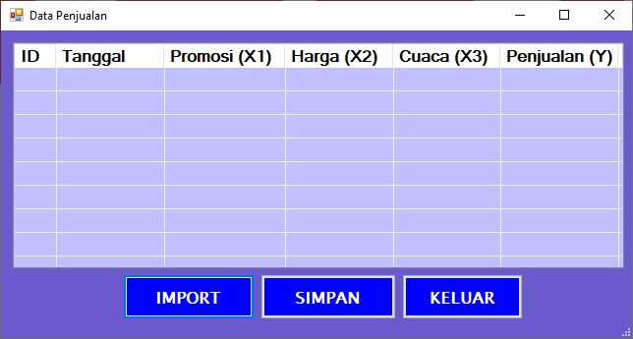
Gambar 3. Form Data Penjualan
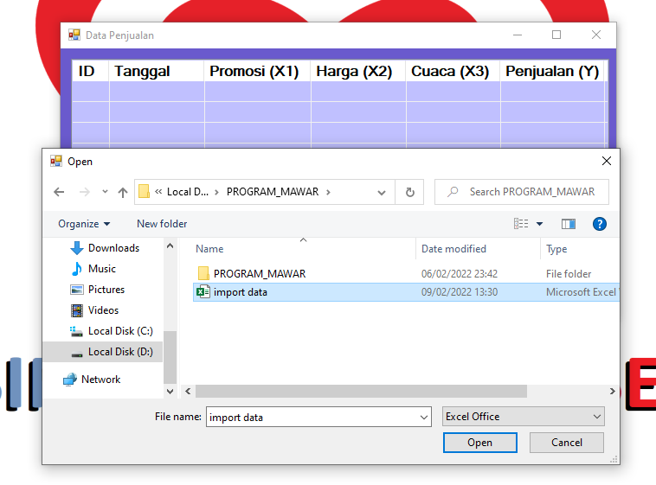
Gambar 4. Form Import Data Penjualan

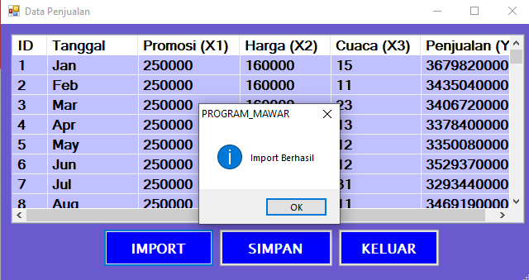
Gambar 5. Form Import Data PenjualanBerhasil

- FormProses MetodeRegresi
Form proses metode Regresi adalah proses perhitungan dalam meramalkan atau estimasi penjualan ice creamWalls berdasarkan penjualan-penjualan pada bulan sebelumnya. Adapun Form proses metode Regresi adalah sebagai berikut.

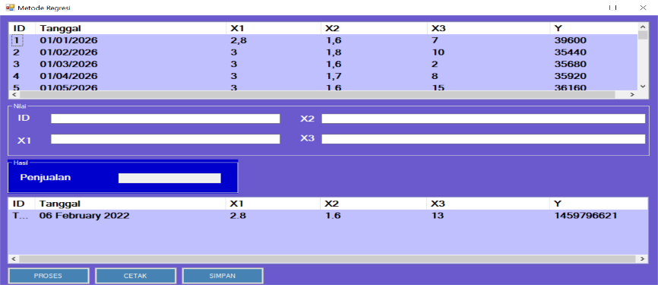
Gambar 6. FormProses Metode Regresi

Seorang staffPT. Bina Cipta Rasa Sejati mengolah data penjualan pada bulan januari berikut adalah perhitungan prediksi penjualan.
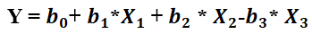
Keterangan:
Y = Jumlah Estimasi Penjualan
$b_{0}$ = Konstanta
$b_{1}$ = Koefisien Regresi X1
$b_{2}$ = Koefisien Regresi X2
$b_{3}$ = Koefisien Regresi X3
$X_{1}$ = 2,8
$X_{2}$ = 1,6
$X_{3}$ = 13
Maka:
Y = -1498008973+ -1772605*X₁+ 858054295*X₂+ 7067157*X₃
Y = -1498008973+ -1772605*2,8+ 858054295*1,6+ 7067157*13
Y = 1459796621
Jadi, menurut perhitungan diatas maka estimasi penjualan ice cream Walls dengan diketahui nilai X₁ (Promosi) adalah 2,8, X₂ (Harga) adalah 1,6, X₃ (Cuaca) adalah 15, maka yang akan di dapatkan pada bulan Januari 2021 diestimasi penjualan ice cream adalah 1459796621 atau Rp 1.459.796.621 produk ice cream Walls. Adapun hasil proses program dan laporan dalam mengestimasi penjualan ice creamWalls adalah sebagai berikut.

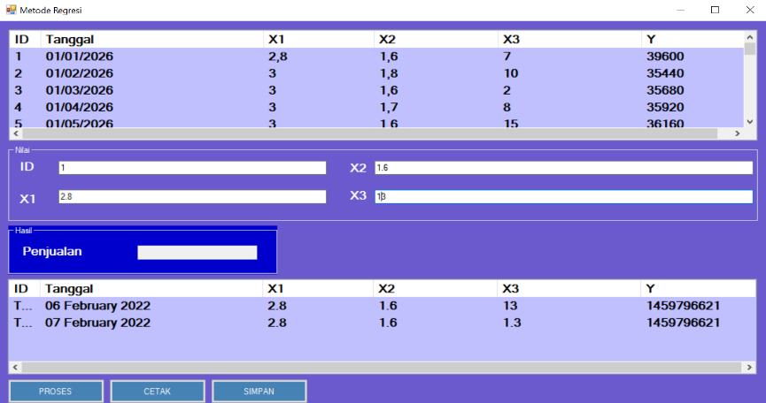
Gambar 7. Hasil Proses Metode Regresi Linear Berganda

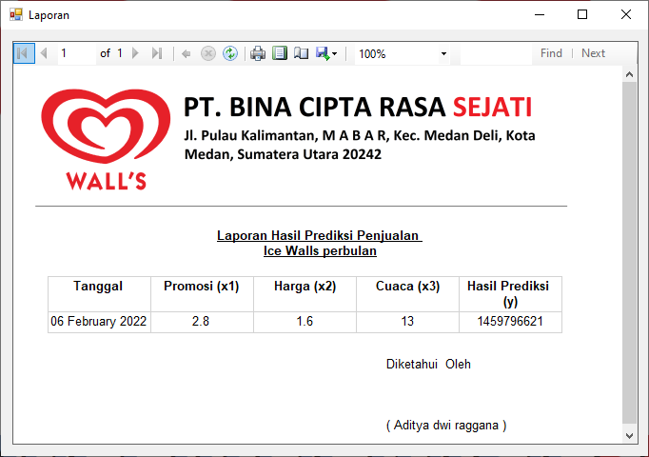
Gambar 8.Laporan Hasil Prediksi

- KESIMPULAN
Berdasarkan hasil analisa dari permasalahan yang terjadi dengan kasus yang di bahas tentang mengetahui prediksi penjualan ice cream dengan yang dirancang dan dibangun maka dapat ditarik kesimpulan sebagai berikut :
- Berdasarkan hasil penelitian untuk menganalisa masalah prediksi penjualan ice cream dilakukan pengumpulan data dan melakukan observasi ataupun wawancara untuk mengamati masalah dalam prediksi penjualan ice cream dengan menggunakan metode Regresi LinearBerganda.
- Berdasarkan hasil penelitian dalam merancang aplikasi sistem data mining dengan melakukan pemodelan UML dan dengan membangun sistem berbasis desktop dalam mengestimasi penjualan ice cream dengan menggunakan metode Regresi LinearBerganda.
- Berdasarkan hasil penelitian untuk pengujian sistem dengan melakukan login sistem dan pengolahan data variabel dan proses dalam memprediksi penjualan ice cream dengan menampilkan laporan hasil prediksi jumlah penjualan ice cream.

UCAPAN TERIMAKASIH
Terima Kasih diucapkan kepada kedua orang tuaserta keluarga yang selalu memberi motivasi, Doa dan dukungan moral maupun materi, serta pihak-pihak yang telah mendukung dalam proses pembuatan jurnal ini yang tidak dapat disebutkan satu persatu. Kiranya jurnal ini bisa memberi manfaat bagi pembaca dan dapat meningkatkan kualitas jurnal selanjutnya.

DAFTAR PUSTAKA
- D. Sunia, K. and A. P. Jusia, "Penerapan Data mining Untuk Clustering Data Penduduk Miskin Menggunakan Algoritma K-Means," STIKOM Dinamika Bangsa, pp. 121-134, 2019.
- P. Katemba and R. K. Djoh, "Prediksi Tingkat Produksi Kopi Menggunakan Regresi linear," Jurnal Ilmiah FLASH, vol. III, 2017.
- E. Triyanto, H. Sismoro and D. A. Laksito, "Implementasi Algoritma Regresi linear Berganda Untuk Memprediksi Produksi Padi Di Kabupaten Bantul," Jurnal Teknologi dan Sistem Informasi Univrab, vol. IV, no. 2477-2062, pp. 73-86, 2019.
- N. Almumtazah, N. Azizah, Y. L. Putri, dan Dian C. R. Novitasari, "Prediksi Jumlah Mahasiswa Baru Menggunakan Metode Regresi linear Sederhana," Jurnal Ilmiah Matematika dan Terapan, vol. XVIII, pp. 31-40, 2021.
- Y. Mardi, "Data mining : Klasifikasi Menggunakan Algoritma C4.5," Jurnal Edik Informatika, vol. II, , 2019.
- I.Budiman, M., R.Ramadina, "Penerapan Fungsi Data mining Klasifikasi untuk Prediksi Masa Studi Mahasiswa Tepat Waktu pada Sistem Informasi Akademik Perguruan Tinggi," Jurnal Jupiter, vol. VII, No.1, 2015.
- P.Katemba, R.Djoh, "Prediksi Tingkat Produksi Kopi Menggunakan Regresi linear," Jurnal Ilmiah Flash, vol. III, 2017.
- E.Triyanto, H.Sismoro, A.Laksito, “Implementasi Algoritma Regresi Linear Berganda Untuk Memprediksi Produksi Padi Di Kabupaten Bantul" Jurnal Teknologi dan Sistem Informasi Univrab, vol. IV, 2019.
- R. Nurmalina, J. A. Yani Km, T. Laut and K. Selatan, "Perencanaan dan Pengembangan Aplikasi Absensi Mahasiswa Menggunakan Smart Card Guna Pengembangan Kampus Cerdas (Studi Kasus Politeknik Negeri Tanah Laut)," 2017.
- M. T. Prihandoyo, "Unified Modeling Language (UML) Model Untuk Pengembangan Sistem Informasi Akademik Berbasis Web," Jurnal Informatika: Jurnal Pengembangan IT (JPIT), vol. III, no. 2477-5126, pp. 126-129, 2018.

